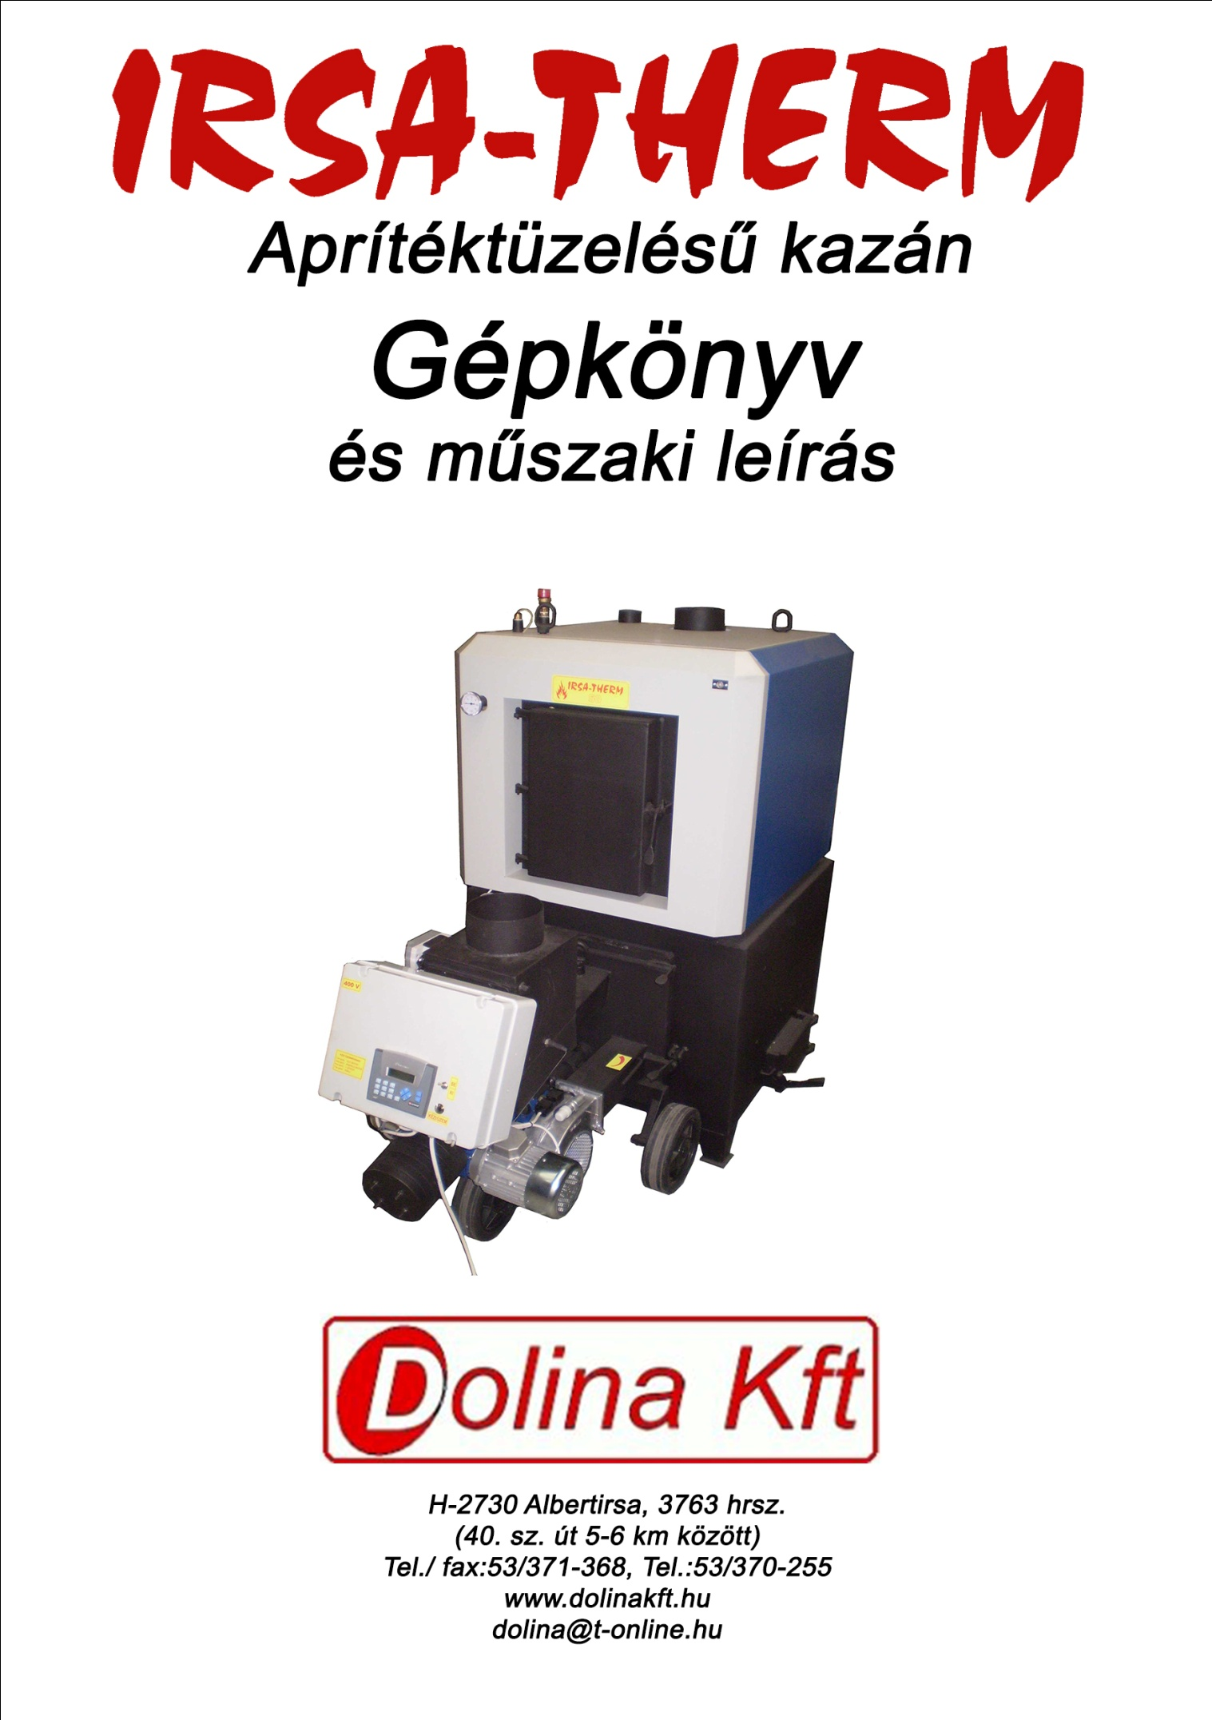

|  |  |  |
| --- | --- | --- |
| **Típus:** | **IRSA-THERM 50B** | **IRSA-THERM 80B** |
| **Hőteljesítmény  kW** | **35-50** | **50-80** |
| **Fűtőfelület  m2** | **4.8** | **7.6** |
| **Víztartalom   liter** | **142** | **190** |
| **Vízoldali nyomás max.  bar** | **2** | **2** |
| **Vízhőfok max.  C°** | **90** | **90** |
| **Villamosenergia igény  kW /  V** | **0,43 240/400** | **0.43 240/400** |
| **Huzat igény   mbar** | **0,3** | **0.3** |
| **Átlagos füstgáz hőmérséklet: °C** | **140-170** | **140-170** |
| **Kazán tömege  kg** | **508** | **625** |
| **Hatásfok  %** | **85-90** | **85-90** |
| **Füstcsonk átmérője  mm** | **150** | **150** |
| **Kazán magassága  mm** | **1480** | **1650** |
| **Kazán szélessége  mm** | **830** | **830** |

**Fontos tudnivalók**

* **A kazán üzemeltetéséhez legfeljebb 20% nedvességtartalmú ajánlott. Magasabb nedvességtartalom csökkenti a kazán teljesítményét és károsodást okoz.**

|  |  |
| --- | --- |
| **Nedvességtartalom** | **Fűtőérték (MJ/kg)** |
| **20%** (légszáraz) | 13,3 |
| **30%** (lefedve tárolt) | 10,9 |
| **40%** (nedves) | 9 |
| **50%** (zöld) | 7,1 |

* **A kazán nem üzemelhet tartósan névleges teljesítményének 50%-a alatt, kivéve a parázson tartás funkciót.**
* **Biztosítani kell a kazán 80-90°C-os üzemi hőmérsékletét.**
* **A kazán belsejének kátrányosodását és a savas kondenzvíz kicsapódását megfelelő keverőszelep (pl.ESBE VTC510) beiktatásával kell megakadályozni, ami biztosítja a kazánba visszatérő víz megfelelően magas hőmérsékletét (minimum 45°C).**
* **Ajánlott a fűtési rendszerbe szigetelt hőtároló puffertartály beépítése, a kazán élettartamának növelése és a gazdaságosabb üzemeltetés céljából.**

**Telepítése**

**A kazán elhelyezésekor a kazán körül legalább 50cm mozgásteret kell biztosítani az esetleges szerelési, karbantartási munkálatok céljára.**

**Figyelembe kell venni a hamutároló ládák mozgathatóságát is.**

**A kazánt álló helyzetben, szilárd alapon, hidegpadlójú helyiségben (kazánházban) kell elhelyezni. Más telepítési körülmények esetén a**

**Tűzvédelmi utasítás idevonatkozó előírását kell betartani.**

**Éghető, gyúlékony anyag nem lehet a kazán közelében.**

**A kémény magasságát és átmérőjét úgy kell megválasztani, hogy a minimális 0.2mbar huzatigény biztosítva legyen. Túl nagy kéményhuzat esetén a kéménybe fojtócsappantyú beépítésére lehet szükség.**

**A kazán nem telepíthető lakótérbe, illetve a kémény nem haladhat át lakótéren. A kéményre más berendezést rákötni nem szabad.**

**Biztosítani kell a 400V/50Hz hálózathoz való csatlakozást. A kazán villamosenergia ellátásához szükség van 3x6A + nulla + föld biztosítására. A készülék 16A-es 5 ágú csatlakozóval van ellátva.**

**A csővezeték-hálózat kialakításánál biztosítani kell a légteleníthetőséget.**

**Az előremenő és visszatérő vízcsatlakozókat csak oldható kötéssel szabad a fűtési hálózathoz kapcsolni.**

**A rendszer feltöltéséhez 7,0-9,0 pH értékű tápvizet kell használni. A nem megfelelő minőségű víz a rendszer**

**fokozott korrózióját okozza.**

**A kazánhoz automatikus biztonsági hűtőkört kell csatlakoztatni. A hálózati hideg vizet Watts STS 20, vagy**

**annak megfelelő biztonsági szelep beiktatásával lehet a biztonsági hőcserélőnek a kazán hátulján lévő**

**csatlakozójára kötni. A hőcserélő másik csonkján kifolyó melegvíz megfelelő elvezetéséről gondoskodni**

**kell.**

**A biztonsági szelep merülőhüvelyének kialakított 1/2”-os karmantyú szintén a kazán hátulján található.**

**Ajánlott telepítés**

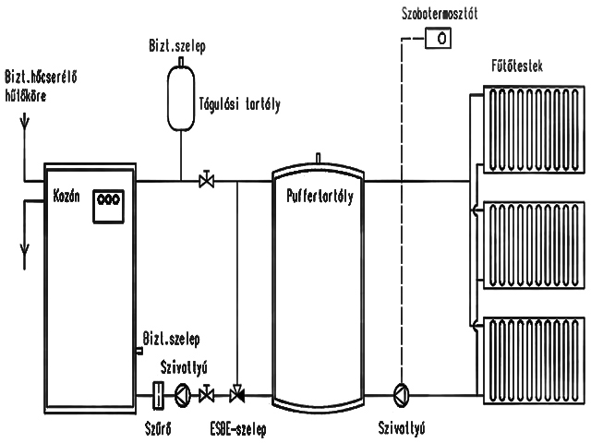

**Tüzelőanyagok**

**A kazán üzemeltetéséhez G30 méretosztályú, legfeljebb 20% nedvességtartalmú faapríték használható. Ennél nedvesebb tüzelőanyag a kazánteljesítmény és a kazán élettartamának csökkenéséhez vezethet.**

**Alkalmazható továbbá gabonaocsú, valamint asztalosipari forgács és fűrészpor megfelelő arányú keveréke.**

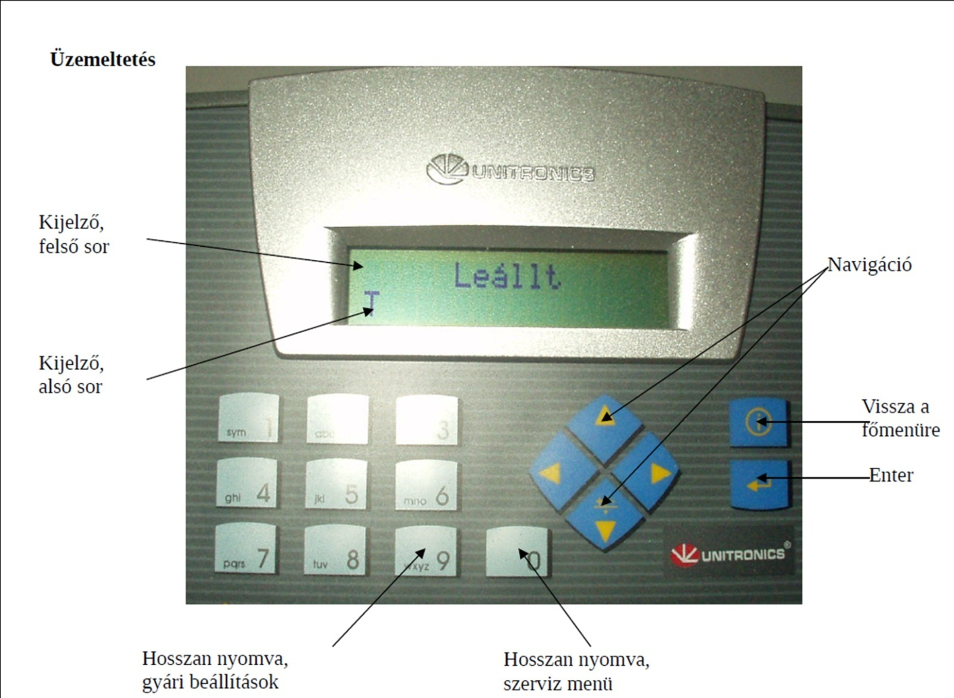

Fő kijelző, felsősor:

· A vezérlő üzemmódját, vagy programozáskor az állítandó funkciót mutatja.

Fő kijelző, alsósor:

· A be- és kimenetek állapotát mutatja.

Az első három karakter a bemenetek állapota

· **T** - Termosztát

· **V** - Visszaégés

· **K** - Kialvás

A további karakterek a kimenetek állapotát mutatja.

· **K**- Kémény ventilátor

· **S**- Siló motor

· **A**- Adagoló motor

· **V**- +levegő ventilátor

· **L**- Lépcsős motor

· **T**- Tisztító motor

· **Z**- zsalunyitó

A Főkapcsoló **ÜZEM** állásában az **ENTER** billentyűt röviden lenyomva lehet váltani a

vezérlő üzemmódjai között.

· **ÜZEM** vagy **Parázson tartás**

· **Leállítás**

· **Leállt**

Az **ENTER** billentyűt a működés bármely fázisában hosszan nyomva (5 sec) leáll a vezérlés.

Gyári beállítások visszaállítása.

· **9**-es billentyű 5 sec-ig nyomva.

**Kézi működtetés:**

A főkapcsoló **kézi** állásában a numerikus billentyűzettel működtethetők a motorok.

A gombot röviden megnyomva bekapcsol a motor, még egyszer megnyomva kikapcsol.

· **1**-es gomb: Siló motor

· **2**-es gomb: Adagoló motor

· **3**-as gomb: +levegő motor

· **4**-es gomb: Lépcsős motor

· **5**-ös gomb: Tisztító motor

· **6**-os gomb: Kémény ventilátor

· **7**-es gomb: Zsalunyitó

Manuális működtetetéskor a kijelzőn a motor jele villog.

**Hibajelzés**:

**Visszaégés**: Az adagolóban meggyulladt a tüzelőanyag. A hiba fennállása alatt a vezérlőt nem lehet

újra indítani.

**Kialvás**: A vezérlőt **ÜZEM** állásba csak a tűz újra gyújtása után, a kijelző K jelzésének megszűnése

után lehet.

A hiba megszűnte után a hibajelzés törlése az ENTER gombbal lehetséges.

**Beállítások**:

A navigációs billentyűkkel lehet kiválasztani a változtatandó paraméter.

Paraméter módosítása:

· Paraméter kiválasztása a navigációs billentyűk segítségével

· **Enter** rövid megnyomása

· Érték beadása a numerikus billentyűzettel

· **Enter** rövid megnyomása

· Főmenüre az Enter feletti gomb megnyomásával lehet visszatérni.

**Jelszó nélkül változtatható paraméterek:**

**Adagolási idő**

· Két adagolás között eltelt idő másodpercben.

**Lépcsős működés**

· Két lépcsős működés között eltelt adagolások száma

**Üzem-Parázs vent.utánf.idő**

· Üzemből, parázson tartásra áttéréskor a kémény ventilátor még ennyi ideig működik

másodpercben.

**Jelszóval védett paraméterek:**

**Adagoló be idő**

· Az adagoló motor ennyi ideig működik 0,1 sec-ben megadva.

**Tisztító be idő**

· Tisztításkor ennyi ideig működik a motor sec-ben megadva.

**Tisztító ki idő**

· Két tisztítás közötti idő, sec-ben megadva.

**Ventilátor után futási idő**

· Parázson tartáskor, az adagolás leállása után ennyi ideig működik a kémény ventilátor

sec-ben megadva.

**Parázson tartás adagolás idő**

· Parázson tartáskor, két adagolás között eltelt idő, sec-ben megadva.

**Leállás ciklus**

· Leállás üzemmódban az adagoló ciklusok száma, teljes leállás előtt.

**Adagoló visszaégéskor**

· Az adagoló ennyi ideig megy visszaégéskor, sec-ben megadva

**Lépcs.tiszt.cikl. parázs**

· Parázson tartás üzemmódban, hány adagoló ciklus után következzen lépcsős ill. tisztító

működés.

**Üzemóra**

· A kazán működési ideje órában

**Siló késleltetés**

· A siló motor elindulásának késleltetése, az adagolóhoz képest 0,1 sec-ben megadva.

**Siló mük. ell.**

· Siló motor működés ellenőrzésének kikapcsolása

**Adagoló mük. ell.**

· Adagoló motor működés ellenőrzésének kikapcsolása

**Felső láng maximum**

• Az égéstér megengedett maximális hőmérséklete

**Vezérlőtábla felépítése:**



1. tápegység 230/24V DC

2. fázissorrend-figyelő CKF-317

3. hamu- és koromkihordó csigák vezérlése 24V DC

4. égőfej vándorrostély előre mozgatás

5. égőfej vándorrostély hátra (alaphelyzetbe) mozgatás

6. rostély áramvédő

7. siló behordócsiga előre

8. siló áramvédő

9. égőfej adagolócsiga előre

10. égőfej adagolócsiga vissza

11. adagoló áramvédő

12. kéményventilátor 24V DC

13. égőfejventilátor

14. adagolótér visszaégésgátló zsalu

15. optovezérlő 12V DC

**Tisztítás, karbantartás**

**A kazánt rendszeres időközönként ki kell tisztítani, az esetlegesen lerakódott kátrányt, pernyét és hamut el kell távolítani.**

**A kazán tetején található ajtón keresztül a forrcsöveket és a bennük található tisztítóspirálokat is ellenőrizni kell, és szükség szerint a lerakódásoktól meg kell tisztítani.**

**A tisztítást csak a kazán üzemen kívüli, vagy parázson tartási állapotában szabad végezni.**

**KARBANTARTÁS és/vagy TISZTÍTÁS ELŐTT VÁRJA MEG, AMÍG A KAZÁN LEHŰL!**

**Bárminemű javítást, karbantartást csak feszültségmentes állapotban szabad végezni.**

**Szükséges a hamutároló ládák állapotának napi ellenőrzése és szükség szerinti ürítése. A ládák FEDELÉT pontosan kell VISSZAILLESZTENI!**

**Hibaelhárítás**

|  |  |  |
| --- | --- | --- |
| **Hibajelenség** | **Lehetséges ok** | **Teendő** |
| **Siló nem adagol** | **Motor megszorult**  **(kijelző jelzi)**  **Motor nem szorult meg** | **Nem megfelelő tüzelőanyag a csigapályába beszorult, ki kell takarítani.**  **A tisztítónyílás (A) leszerelése után a (B) optikai érzékelő tisztítása** |

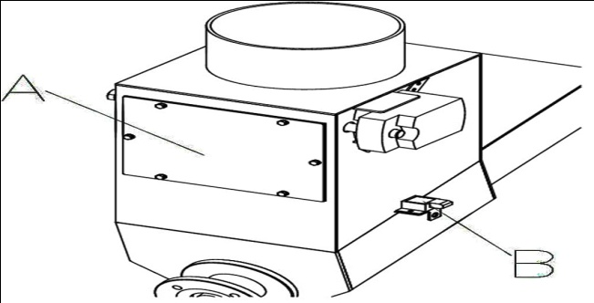

**Szállítás**

**A kazán csak állítva, rázkódásmentesen szállítható. Emelőszemeknél történő emelés esetén a kötél- vagy láncágak által bezárt szög legfeljebb 45° lehet. Targoncával, vagy raklapemelő békával mozgatható.**

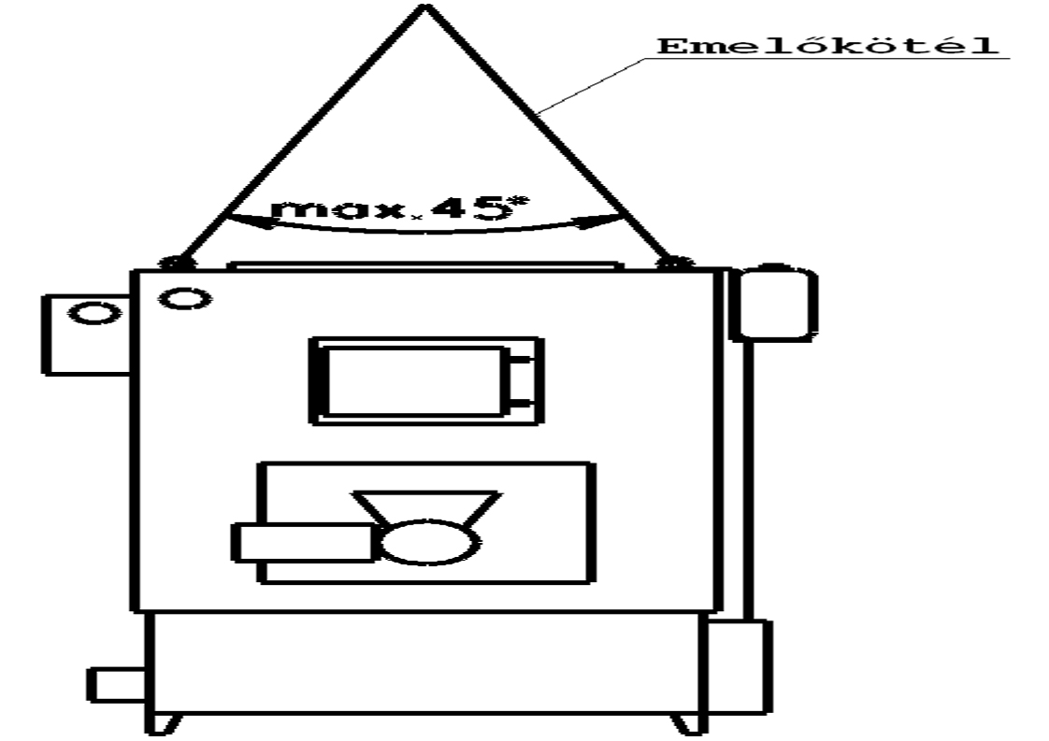

**Tűzvédelmi utasítás**

**Csak olyan épületbe, helyiségbe lehet a kazánt telepíteni, illetve a hozzá kapcsolódó központi fűtési rendszert kiépíteni, ezeket üzemeltetni, ahol a rendeltetésszerű működésük során nem okoznak tüzet és robbanás veszélyt.**

**- A kazán első burkolatán elhelyezett kanna vízszintjét minden üzembe helyezés előtt ellenőrizni kell. Oltóvíz hiányában a kazánt beüzemelni TILOS!**

**- Visszaégés esetén a Termoszelep oldalán látható piros gombot vissza kell pattintani a helyére. Enélkül a kazánt begyújtani TILOS!**

**- A helyiségben el kell helyezni az ott esetlegesen keletkezhető tűz oltására alkalmas tűzoltó készüléket.**

**- A kazán csak a teljesítményének megfelelő, illetőleg arra méretezett kéményhez csatlakoztatható.**

**- Az égéstermék elvezetésétől/elhelyezéséről úgy kell gondoskodni, hogy az tűzveszélyt ne okozzon.**

**- A fűtést és a felügyeletet, a berendezés működését és a tűzvédelmi szabályokat nem ismerő, vagy cselekvőképességében korlátozott személyre vagy gyerekre bízni TILOS!**

**- A kazánt csak szilárd tüzelő- vagy engedélyezett gyújtóanyaggal szabad begyújtani és üzemeltetni.**

**Benzinnel, gázolajjal, petróleummal és más robbanásveszélyes anyaggal begyújtani TILOS!**

**- A kazánüzemeltetési helyiségében csak annyi tüzelőanyagot szabad tárolni, amely a berendezés egyszeri begyújtásához és tüzeléséhez szükséges.**

**- Az előző pontban meghatározott mennyiségű tüzelő-, éghető anyagot a kazántól olyan távolságban kell elhelyezni, hogy az éghető anyag felületén mért hőmérséklet a legnagyobb hőterheléssel való üzemeltetés mellett se haladja meg a 60 °C-ot, a minimális távolság 1 m.**

**- Éghető padlózatú helyiségben a kazánt lemezre kell helyezni. A lemez legalább 30 cm-rel nyúljon túl a kazán oldalélein körben.**

**- Füstelvezetésre csak jól összeillesztett, nem éghető anyagú, az égéstermék maximális hőmérsékletén is megfelelő szilárdságú füstcsövet szabad használni. Alumínium füstcsövet használni TILOS!**

**- Csak kifogástalan műszaki állapotban levő kazán üzemeltethető.**

**A fentiekben nem részletezett, de kötelezően előírt tűzvédelmi előírásokat a 9/2008.(II.22) számú ÖTM rendelettel kiadott OTSZ. előírásai tartalmazzák.**

**- A fűtési rendszer feltöltésére csak tiszta víz használható, a víz leeresztését és a gyakori utántöltést kerülni kell.**

**- Fagyveszély esetén a kazánt és a fűtési rendszert vízteleníteni kell. Amennyiben a rendszerben elfagyás történt, ennek megszüntetéséig a kazánba begyújtani TILOS!**

**A lefagyásból keletkező meghibásodásokért, károkért felelősséget nem vállalunk és a kazán garanciáját megszüntetjük.**

**- A begyújtás után a tűztér falain az égéstermék gőztartalma kondenzálódhat, ami vízcseppek formájában jelenik meg. Ez nem kazánhiba és a rendszer felmelegedésével a jelenség megszűnik.**

**- Saját érdekében alaposan tanulmányozza át a gépkönyvet!**

**A kazánból és fűtési rendszeréből a közvetlen melegvíz elvétel - megcsapolás - TILOS!**

**Érintésvédelem**

**A kazán 1. érintésvédelmi osztályú és IP-21 védettségű. A kazánt csak védő vezetővel ellátott villamos hálózathoz szabad csatlakoztatni. Az érintésvédelem feleljen meg az MSZ 172 és MSZ 1600 előírásainak.**

**Vonatkozó Szabványok. Rendeletek:**

**1/1977(IV.6.) NIM rendelet**

**46/1997(XII.29.) KPM rendelet, 7,8.§ 2. bek.**

**9/2008. (II. 22.) ÖTM rendelettel kiadott OTSZ.**

**Építmények Tűzvédelmi Követelményei II. Fejezet.**

**11.bek. Kémény, füstcsatorna, füstelvezetés.**

**12.bek. Tüzelő és fűtőberendezések.**

**13.bek. Szellőztetés.**

**14.bek. Hő és füst elvezetés.**

**253/1997(XII:20.) Korm. Rendelet. (OTÉK)**

**MSZ 0482-85 Szabványsorozat.**

**MSZ EN 1443-2001A**

**A műszaki paraméterek időközbeni megváltoztatásának jogát fenntartjuk!**

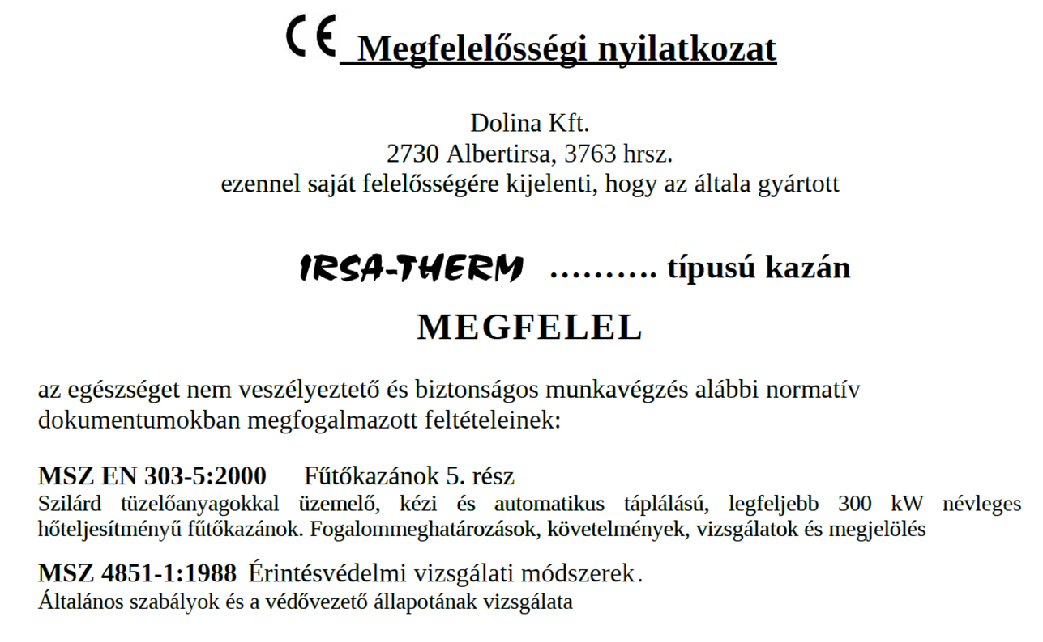

|  |  |  |  |  |  |
| --- | --- | --- | --- | --- | --- |
| **Kicserélt alkatrészek jegyzéke** | | | | | |
| **Javítás ideje** | **Kicserélt rész** | | | **Beszerelt rész száma** | **Javítást végezte** |
| **Típusa és megnevezése** | **Száma** | |
|  |  |  | |  |  |
|  |  | |  |  |  |
|  |  | |  |  |  |
|  |  | |  |  |  |
|  |  | |  |  |  |
|  |  | |  |  |  |
|  |  | |  |  |  |
|  |  | |  |  |  |
|  |  | |  |  |  |
|  |  | |  |  |  |
|  |  | |  |  |  |
|  |  | |  |  |  |
|  |  | |  |  |  |

**JÓTÁLLÁSI JEGY**

**Forgalmazó neve és címe:**

**Termék megnevezése:**

**Termék típusa:** ..............................................................................................................................................

**Termék gyártási száma:** ...........................................................................................................................................

**Vásárlás időpontja:** ...................................................................................................................................................

**A termék fogyasztó részére való *átadásának* vagy (amennyiben azt a forgalmazó, illetve annak megbízottja végzi)**

**az *üzembe helyezés\** időpontja:**

...........................................................................................................................................................................

(*a megfelelő aláhúzandó)

**JAVÍTÁS ESETÉN TÖLTENDŐ KI!**

**A jótállási igény bejelentésének időpontja:**

**Javításra átvétel időpontja:**

**Hiba oka:**

**Javítás módja:**

**A termék fogyasztó részére való visszaadásának időpontja:**

**JAVÍTÁS ESETÉN TÖLTENDŐ KI!**

**A jótállási igény bejelentésének időpontja:**

**Javításra átvétel időpontja:**

**Hiba oka:**

**Javítás módja:**

**A termék fogyasztó részére való visszaadásának időpontja:**

**JAVÍTÁS ESETÉN TÖLTENDŐ KI!**

**A jótállási igény bejelentésének időpontja:**

**Javításra átvétel időpontja:**

**Hiba oka:**

**Javítás módja:**

**A termék fogyasztó részére való visszaadásának időpontja:**

**NEM TEKINTHETŐ JÓTÁLLÁS SZEMPONTJÁBÓL HIBÁNAK:**

* **Helytelen szállítás, tárolás miatti rongálódás**
* **Szakszerűtlen beépítés, rendellenes használat, átalakítás.**
* **A megengedettnél nagyobb víznyomás alkalmazása**
* **Tűztér illetve füsttér oldali kondenzáció és korrózió**
* **A kazán víztér vízkő és iszap lerakódása**
* **Elemi kár VAGY EGYÉB, AZ ÁTADÁS UTÁN KELETKEZETT OKOKBÓL**
* **BEKÖVETKEZETT HIBA.**

**AZ ILYEN OKBÓL MEGHIBÁSODOTT TERMÉK JAVÍTÁSI KÖLTSÉGE A JÓTÁLLÁS IDŐTARTAMÁN BELÜL IS A VEVŐT TERHELI.**

**FENTIEK ELKERÜLÉSE ÉRDEKÉBEN KÉRJÜK, HOGY A GÉPKÖNYVBEN FOGLALT BEÉPÍTÉSI, ÜZEMELTETÉSI, KARBANTARTÁSI UTASÍTÁSOKAT MARADÉKTALANUL SZIVESKEDJEN BETARTANI!**

**Ha a hiba ténye, jellege, keletkezésének időpontja megállapításához különleges szakértelem szükséges, Ön a Fogyasztóvédelmi Főfelügyelőség szakvéleményét kérheti. Vita esetén az illetékes bírósághoz fordulhat és kérheti igénye megítélését.**

**A JÓTÁLLÁSOS JAVÍTÁSI MUNKÁT CSAK A CÍMJEGYZÉKBEN SZEREPLŐ JAVÍTÓSZOLGÁLATI SZERVIZEK VÉGEZHETNEK EGY JÓTÁLLÁSI SZELVÉNY BEVONÁSA ELLENÉBEN.**

|  |
| --- |
| **ILLETÉKTELEN CÉG VAGY SZEMÉLY ÁLTAL VÉGZETT JAVÍTÁS A JÓTÁLLÁS MEGVONÁSÁVAL JÁR!** |

**TÁJÉKOZTATÓ A JÓTÁLLÁSI JOGOKRÓL**

**Kazán jótállása a kazántestre 5 év, az elektromos berendezésekre pedig 2 év.**

**Nem tartozik jótállás alá a hiba, ha annak oka a termék fogyasztó részére való átadását követően lépett fel, így például, ha a hibát**

* **szakszerűtlen üzembe helyezés (kivéve, ha az üzembe helyezést a forgalmazó, vagy annak megbízottja végezte el, illetve ha a szakszerűtlen üzembe helyezés a használati-kezelési útmutató hibájára vezethető vissza)**
* **rendeltetésellenes használat, a használati-kezelési útmutatóban foglaltak figyelmen kívül hagyása,**
* **helytelen tárolás, helytelen kezelés, rongálás,**
* **elemi kár, természeti csapás okozta.**

**Jótállás keretébe tartozó hiba esetén a fogyasztó**

**- elsősorban – választása szerint – kijavítást vagy kicserélést követelhet, kivéve, ha a választott jótállási igény teljesítése lehetetlen, vagy ha az a forgalmazónak a másik jótállási igény teljesítésével összehasonlítva aránytalan többletköltséget eredményezne.**

**- ha sem kijavításra, sem kicserélésre nincs joga, vagy ha a forgalmazó a kijavítást, illetve a kicserélést nem vállalta, vagy e kötelezettségének megfelelő határidőn belül, a fogyasztónak okozott jelentős kényelmetlenség nélkül nem tud eleget tenni, a fogyasztó   
– választása szerint – megfelelő árleszállítást igényelhet vagy elállhat a szerződéstől. Jelentéktelen hiba miatt elállásnak nincs helye.**

**Ha a fogyasztó a termék meghibásodása miatt a vásárlástól számított három munkanapon belül érvényesít csereigényt, a forgalmazó nem hivatkozhat aránytalan többletköltségre, hanem köteles a terméket kicserélni, feltéve, hogy a meghibásodás a rendeltetésszerű használatot akadályozza.**

**A kijavítást vagy kicserélést – a termék tulajdonságaira és a fogyasztó által elvárható rendeltetésére figyelemmel – megfelelő határidőn belül, a fogyasztónak okozott jelentős kényelmetlenség nélkül kell elvégezni. A forgalmazónak törekednie kell arra, hogy a kijavítást vagy kicserélést legfeljebb tizenöt napon belül elvégezze.**

**Ha a forgalmazó a termék kijavítását megfelelő határidőre nem vállalja, vagy nem végzi el, a fogyasztó a hibát a forgalmazó költségére maga kijavíthatja vagy mással kijavíttathatja.**

**A kijavítás során a termékbe csak új alkatrész kerülhet beépítésre.**

**Nem számít bele a jótállási időbe a kijavítási időnek az a része, amely alatt a fogyasztó a terméket nem tudja rendeltetésszerűen használni. A jótállási idő a terméknek vagy jelentősebb részének kicserélése (kijavítása) esetén a kicserélt (kijavított) termékre (termékrészre), valamint a kijavítás következményeként jelentkező hiba tekintetében újból kezdődik.**

**A jótállási kötelezettség teljesítésével és a szerződésszerű állapot megteremtésével kapcsolatos költségek – ideértve különösen az anyag-, munka- és továbbítási költségeket – a forgalmazót terhelik.**

**A rögzített bekötésű, illetve a 10 kg-nál súlyosabb, vagy tömegközlekedési eszközön kézi csomagként nem szállítható terméket – a járművek kivételével – az üzemeltetés helyén kell megjavítani.** **Ha a javítás az üzemeltetés helyén nem végezhető el, a le- és felszerelésről, valamint az el- és visszaszállításról a forgalmazó gondoskodik.**

**A jótállás nem érinti a fogyasztó törvényen alapuló – így különösen szavatossági, illetve kártérítési – jogainak érvényesítését.**

**A jótállási igény a jótállási jeggyel érvényesíthető. Jótállási jegy hiányában, ha a fogyasztó jótállási igényt kíván érvényesíteni fogyasztói szerződés megkötését bizonyítottnak kell tekinteni, ha a fogyasztó bemutatja az ellenérték megfizetését igazoló bizonylatot.**

**A fogyasztó jótállási igényét a forgalmazónál érvényesítheti.**

**A fogyasztó javítási igényével az alábbi szerviz(ek)hez is fordulhat. (Szerviz megadása nem kötelező.)**

**Név:**

**Cím:**

**Telefonszám:**

**E-mail cím:**

**A forgalmazó a minőségi kifogás bejelentésekor a fogyasztói szerződés keretében érvényesített szavatossági és jótállási igények intézéséről szóló 49/2003. (VII. 30.) GKM rendelet (a továbbiakban: GKM rendelet) 3. §-a szerint köteles – az ott meghatározott tartalommal – jegyzőkönyvet felvenni és annak másolatát a fogyasztó részére átadni.   
A forgalmazó, illetve a szerviz a termék javításra való átvételekor a GKM rendelet 5. §-a szerinti elismervény átadására köteles.**